XXV SIMPÓSIO BRASILEIRO DE RECURSOS HIDRÍCOS

TÍTULO (Título: Times New Roman 14 pt, Negrito, fontes maiúsculas e centralizado)

*Autor 1 [1] ; Co-Autor [2]& Co-Autor 3*(Times New Roman 12 pt, itálico, separados com ; e centralizado)

**Abstract:** Para os autores que desejarem manter o trabalho completo nos Anais do Simpósio, inserir aqui o mesmo resumo utilizado na página de submissão do trabalho no sistema, com um máximo de 250 palavras, EM INGLÊS ou ESPANHOL.

**Resumo:** Para os autores que desejarem manter o trabalho completo nos Anais do Simpósio, inserir aqui o mesmo resumo utilizado na página de submissão do trabalho no sistema, com um máximo de 250 palavras.

**Palavras-Chave** –

# INTRODUÇÂO

# METODOLOGIA

## Área de Estudo

Figura 1 –

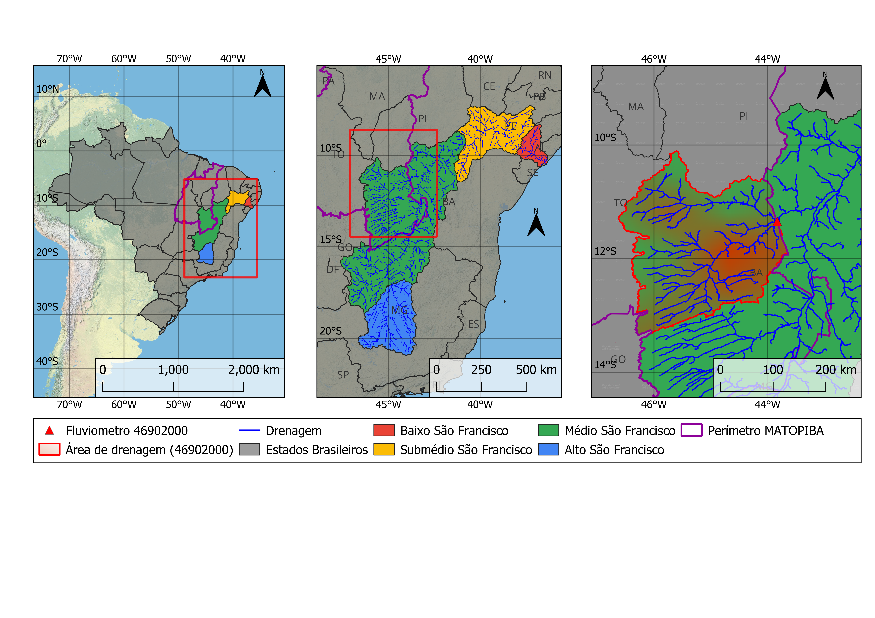

A área de estudo considerada no presente trabalho corresponde a bacia hidrográfica da estação fluviométrica 46902000 localizada no Oeste da Bahia, como apresentado na Figura 1. Essa região está inserida na porção Oeste da sub-bacia do Médio São Francisco, fazendo fronteira com os estados do Maranhão, Piauí e Tocantins, abrangendo parte de uma das principais fronteiras agrícolas brasileiras: a região do MATOPIBA.

O MATOPIBA corresponde a uma região que engloba parcialmente os estados do Maranhão, Tocantins, Piauí e Bahia, totalizando uma área de 73 milhões de hectares que compreende cerca de 337 municípios. Em razão de sua topografia plana e dos baixos custos da terra em relação às áreas consolidadas do Centro-Sul brasileiro, observou-se uma forte expansão agrícola nessa região a partir do ano de 1980 para cultivo de grãos, em especial. A produção agrícola dessa região é marcada por um sistema intensivo, mecanizado e de alta produtividade, marcada por grandes colheitas de soja, milho e algodão. Em 2018, sua produção de soja e milho correspondeu a cerca de 10% da produção nacional (EMBRAPA, 2020; Freitas, 2022).

## Dados Utilizados

No presente estudo foram utilizados dados hidrometeorológicos de precipitação e vazão. Os dados da estação fluviométrica 46902000, destacada na Figura 1, foram obtidos na base de dados do HIDROWEB da Agência Nacional de Águas (ANA). A série temporal de vazão diária obtida para essa estação apresentou poucas falhas diárias em cada um dos meses observados, sendo possível adotar o período entre 1935 e 2020 (86 anos).

No tocante aos dados de precipitação, as estações pluviométricas contidas e nas imediações da área de drenagem do fluviômetro 46902000 apresentaram longos períodos de falhas e/ou séries consideravelmente curtas em relação ao tamanho da série de vazão disponível. Objetivando não se desperdiçar dados de vazão, reduzindo a série de vazão para viabilizar a utilização dos dados de algumas dessas estações pluviométricas com séries curtas, optou-se pela utilização dos dados oriundos do *grid* de precipitação global do *Global Precipitation Climatology Centre* (GPCC). Mais informações sobre os dados de precipitação fornecidos pelo GPCC podem ser consultadas em (Schneider *et al*., 2018).

O *grid* de precipitações mensais com resolução de 1,0° x 1,0° do GPCC foi adotado para obtenção da série temporal de precipitação média da bacia hidrográfica analisada entre 1935 e 2020. Por se tratar de um grid regular, a precipitação média da bacia foi determinada através da média aritmética dos pontos de grades contidos na área de drenagem do fluviômetro 46902000.

## Índices de Seca

No presente trabalho, os índices *Standard Precipitation Index* (SPI) (McKee *et al.*, 1993) e *Standard Runoff Index* (SRI) (Shukla e Wood, 2008) foram utilizados, respectivamente, para caracterizar as secas meteorológicas e hidrológicas da bacia hidrográfica analisada. Na devida ordem, esses índices avaliam a severidade das anomalias das séries de precipitação e vazão, fornecendo um índice padronizado que é utilizado como medida probabilística da magnitude de um evento úmido ou seco.

A metodologia para determinação do SPI consiste em uma comparação da precipitação acumulada em uma janela (escala) de $n$ meses $\left(n∈\left[1,2,⋯,j\right]\right)$ com a Função de Distribuição de probabilidades Acumuladas (FDA) da série temporal de longo prazo das precipitações acumuladas nessa mesma janela. Em síntese, pode-se descrever os procedimentos para determinação do SPI em 5 passos: i) determinação da FDA série temporal de precipitações acumuladas em uma janela de $n$ meses; ii) determinação das probabilidades de não excedência de cada um dos valores da série temporal e iii) utilização dessas probabilidades na função inversa de uma distribuição normal padrão, retornando o valor do SPI (McKee *et al.*, 1993; Mishra *et al.,* 2009).

Os procedimentos para determinação do SRI, por sua vez, são semelhantes aos procedimentos supracitados para determinação do SPI, diferenciando-se apenas nos dados de entrada, pois utiliza dados de vazão ao invés de precipitação (Shukla e Wood, 2008).

No presente trabalho, o SPI e o SRI foram determinados para uma escala de 12 meses $\left(n=12\right)$. Após a determinação da série mensal de SPI-12 e SRI-12, optou-se pela utilização apenas do último mês de cada ano (dezembro), originando uma série temporal anual desses índices. Como apontado por Estácio *et al.* (2021), ao se utilizar a série mensal do SPI-12 e SRI-12, introduz-se uma dependência entre valores consecutivos da série, pois eles iriam se diferenciar apenas em 1 dos 12 valores que são acumulados para determinação do índice nessa escala.

Baseado no gráfico quantil-quantil (Q-Q plot), escolheu-se a FDA do tipo Gamma para ajuste das séries de precipitação e vazão observadas e determinação de suas probabilidades de não excedências. A Figura 2 apresenta o Q-Q plot para as séries de precipitação e vazão agregadas em uma escala de 12 meses, as quais foram utilizadas para determinação dos índices SPI-12 e SRI-12, e os seus respectivos coeficientes de determinação $\left(R^{2}\right)$. Mais informações sobre a distribuição Gamma e sua Função de Densidade de Probabildiade (FDP) de uma variável aleatória contínua podem ser consultados em Estácio, Silva e Souza Filho (2021).

Figura 2 –

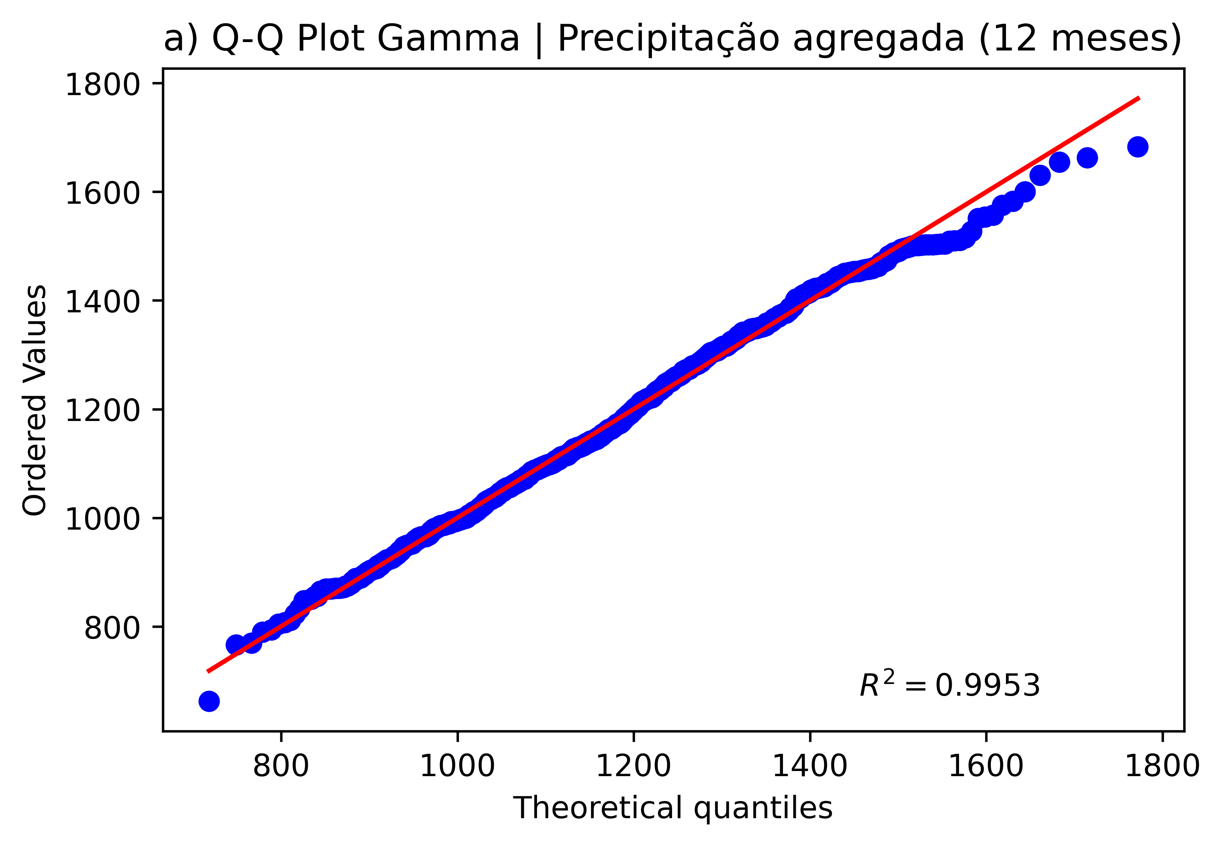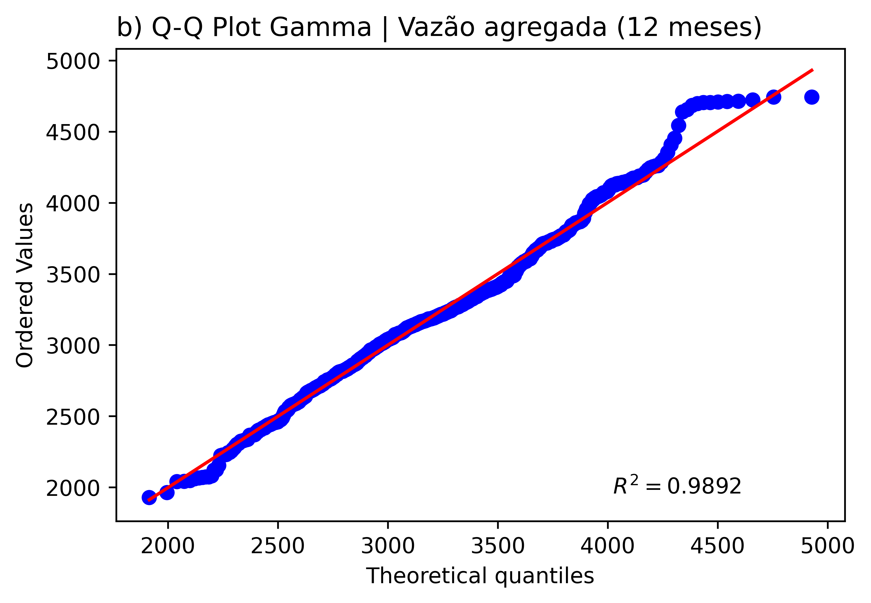

Em decorrência da não definição da distribuição Gamma para $x=0$, deve-se proceder uma correção em sua FDA. Todavia, como apontado por Estácio, Silva e Souza Filho (2021), mesmo em regiões áridas, não se observa a ocorrência de valores nulos de precipitação ou vazão agregadas em uma escala de 12 meses, logo se torna dispensável tal correção na FDA.

## Cadeia de Markov

Tomando uma sequência de variáveis aleatórias contidas em um vetor $\vec{X}=\left[X_{0},X_{1},⋯,X_{t}\right]$ que assumem valores de um vetor de estado $\vec{s}=\left[s_{1},s_{2},⋯,s_{k}\right]$, diz que essa sequência, para $n≥0$, é uma cadeia de Markov se:

|  |  |
| --- | --- |
|  | (1) |

A Equação 1 expressa a propriedade de Markov, na qual se define que apenas o estado atual $X_{t}$ é necessário para predizer o estado futuro $X_{t+1}$. Em outras palavras, essa propriedade estabelece uma independência condicional entre passado $\left(X_{t-1}, X_{t-2},⋯,X_{0}\right)$ e futuro $\left(X_{t+1}\right)$, definindo uma dependência condicional desse último apenas com o estado atual $\left(X_{t}\right)$, ou seja, uma dependência de um passo (Blitzstein e Hwang, 2015; Mishra *et al*., 2009; Estácio *et al*., 2021).

O comportamento da cadeia de Markov é descrito pelas probabilidades dos estados contidos no vetor $\vec{s}$ se moverem para qualquer um dos outros estados contidos nesse mesmo vetor, incluindo a permanência no estado inicial. As probabilidades de transição para um estado $j$ dada a ocorrência do estado $i$ $\left(p_{ij}\right)$ podem ser ordenadas em um formato matricial, dando origem a matriz de transição $\left(\tilde{M}\right)$. Dado que o vetor de estado $\vec{s}$ possui dimensão $\left(1×k\right)$ a matriz $\tilde{M}$ será uma matriz quadrada $\left(k×k\right)$, como apresentado na Equação 2.

|  |  |
| --- | --- |
| $$\tilde{M}={\left[p_{ij}\right]}_{\left(k×k\right)}=\left[\begin{matrix}\begin{matrix}p_{11} & p_{12}\end{matrix} & ⋯ & p_{1k} \\ \begin{matrix}p_{21} & p_{22}\end{matrix} & ⋯ & p_{2k} \\ \begin{matrix}\begin{matrix}⋮ \\ p_{k1}\end{matrix} & \begin{matrix}⋮ \\ p_{k2}\end{matrix}\end{matrix} & \begin{matrix}⋮ \\ ⋯\end{matrix} & \begin{matrix}⋮ \\ p_{kk}\end{matrix}\end{matrix}\right]$$ | (2) |

A matriz de transição $\tilde{M}$ deve ser quadrada, com valores de $p_{ij}$ não negativos e a soma dos valores de cada linha igual a 1. Os valores de $\tilde{M}$ podem ser individualmente calculados com base nas transições ocorridas ao longo dos dados observados, como apresentado na Equação 3.

|  |  |
| --- | --- |
|  | (3) |

onde: $n_{ij}$ é o número de transições que ocorrem para o estado $j$ em $t+1$, dada a ocorrência do estado $i$ em $t$; $\sum_{j=1}^{k}{n_{ij}}$ representa o número de ocorrências do estado $i$, independente da transição ocorrida (Blitzstein e Hwang, 2015; Mishra *et al.*, 2009; Estácio *et al.,* 2021).

Outra importante definição para a cadeia de Markov é a de distribuição estacionária de $\vec{X}$. Dado um vetor ${\vec{q}}_{0}=\left[q_{1},q_{2},⋯,q_{k}\right]$, com $q_{i}=P\left(X_{0}=i\right)$, representando as probabilidades dos $k$ estados possíveis de $\vec{s}$ ocorrerem no passo 0 da cadeia, diz-se que ${\vec{q}}_{0}$ é a distribuição marginal de $X_{0}$. Para $X_{1}$, sua distribuição marginal é dada pela multiplicação de ${\vec{q}}_{0}$ pela matriz de transição $\tilde{M}$. Essa lógica é mantida para os demais passos das cadeias $\left(X_{2},X_{3},⋯,X_{d}\right)$, como apresentado na Equação 4.

|  |  |
| --- | --- |
| $${\vec{q}}_{1}={\vec{q}}_{0}×\tilde{M}; {\vec{q}}_{2}={\vec{q}}_{1}×\tilde{M}={\vec{q}}_{0}×{\tilde{M}}^{2}; ⋯;{\vec{q}}_{d}={\vec{q}}_{0}×{\tilde{M}}^{d}$$ | (4) |

Ao se simular a cadeia por passos suficientes, atinge-se uma convergência das distribuições marginais $\left({\vec{q}}_{d}={\vec{q}}_{d+1}={\vec{q}}_{d+2}\right)$, obtendo-se a distribuição estacionária de $\vec{X}$ que satisfaz a expressão apresentada na Equação 5.

|  |  |
| --- | --- |
| $${\vec{q}}_{d+1}={\vec{q}}_{d}×\tilde{M}$$ | (5) |

## Transições dos estados de seca

A análise das transições dos estados de seca objetivou avaliar os possíveis impactos das modificações antrópicas promovidas na bacia hidrográfica nas transições desses estados e nas suas probabilidades de ocorrência. Inicialmente, dividiu-se o período total da série temporal em duas janelas: o período P1, remetendo às condições mais naturais da bacia e o período P2, remetendo às condições modificadas da bacia.

De acordo com EMBRAPA (2011), a produção de soja no Oeste da Bahia começou apresentar uma forte tendência de crescimento a partir de 1985, aumentando rapidamente seu percentual de participação na produção de soja brasileira entre 1985 e 1995, cerca de +3,00%. Em 2006 já representava 4,50% da produção de soja brasileira. Baseado nas informações supracitadas, o período P1 abrangeu os anos de 1935 até 1984 (49 anos) e o período P2 os anos de 1985 até 2020 (35 anos). Após essa definição, dividiu-se a série anual de SPI-12 e SRI-12 dentro de cada um dos períodos supracitados.

Para determinação das transições entre os estados das secas meteorológicas e hidrológicas, considerou-se que elas representavam um processo Markoviano. Determinou-se as matrizes de transições para o SPI-12 e SRI-12 nos períodos P1 e P2. Para isso, transformou-se os valores contínuos do SPI-12 e SRI-12 de ambos os períodos em classes de seca, adotando a classificação apresentada por McKee *et al.* (1993) com algumas modificações, como apresentado na Tabela 1.

Feita a transformação dos valores contínuos do SPI-12 e SRI-12 no período P1 e P2 em classes de seca, determinou-se as matrizes de transição com base na Equação 3. Ao todo, quatro matrizes de transição foram determinadas: i) SPI-12 no período P1, ii) SPI-12 no período P2, iii) SRI-12 no período P1 e iv) SRI-12 no período P2. De posse dessas quatro matrizes de transição, adotou-se os procedimentos apresentados nas Equações 4 e 5 para determinação das distribuições estacionárias dessas quatro cadeias de Markov.

Tabela 1 –

|  |  |  |
| --- | --- | --- |
| Valor do Índice | McKee *et al.* (1993) | Classes adotadas neste trabalho |
|  | Sem classe | Sem Seca (SS) |
|  | Seca Leve | Seca Leve (SL) |
|  | Seca Moderada | Seca Moderada (SM) |
|  | Seca Severa | Seca Severa ou Extrema (SSE) |
|  | Seca Extrema |

# RESULTADOS

## Caracterização Hidrometeorológica

Figura 3 –

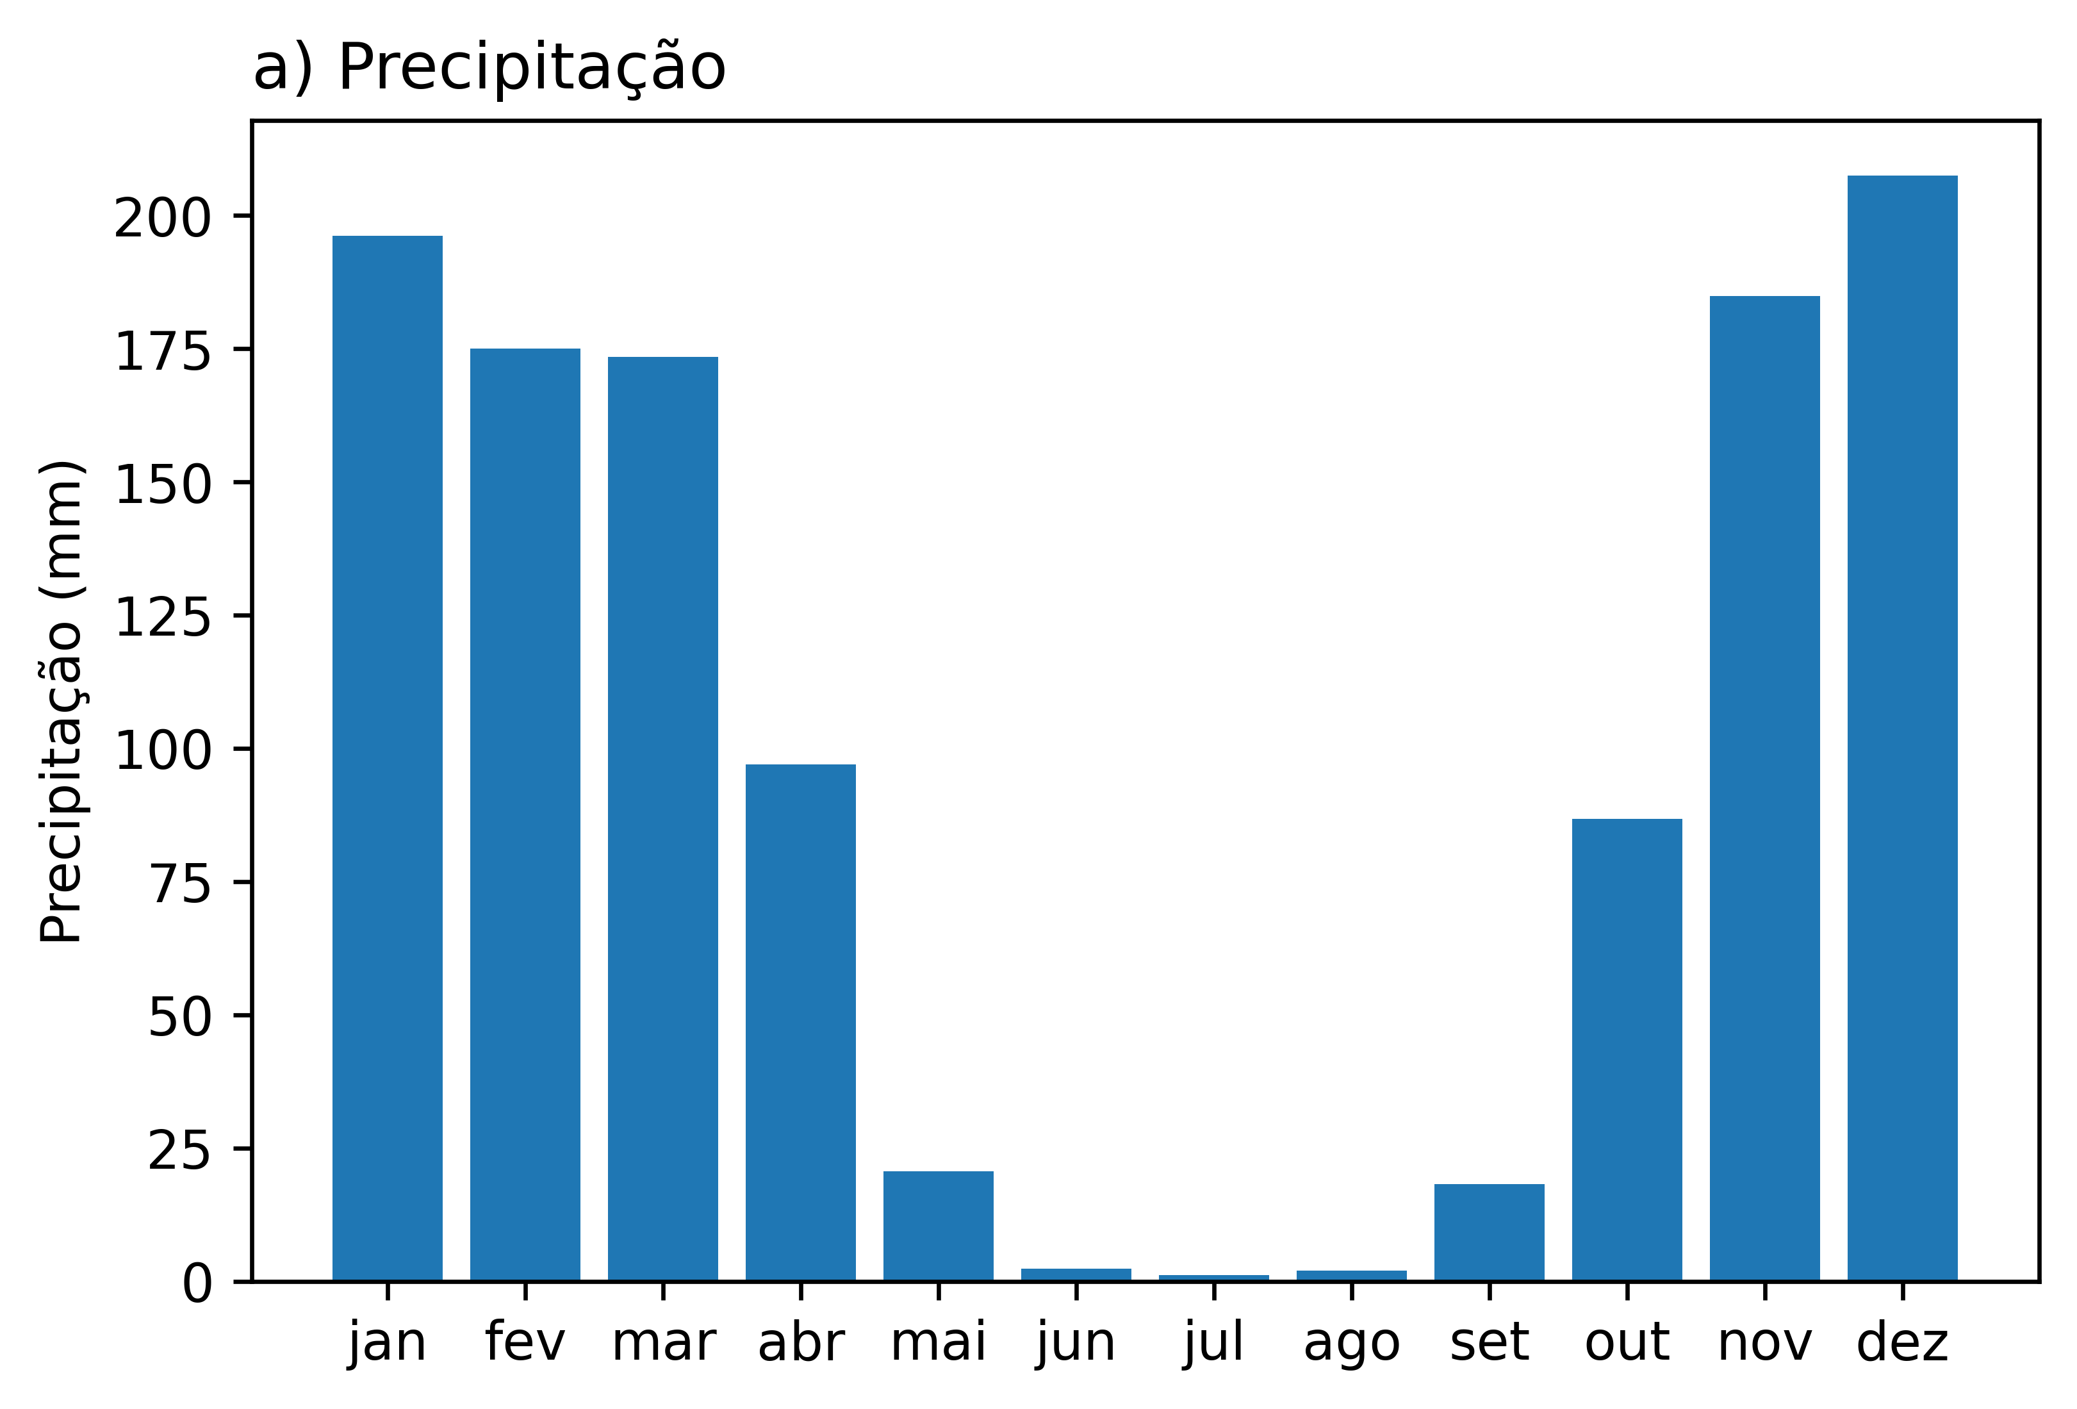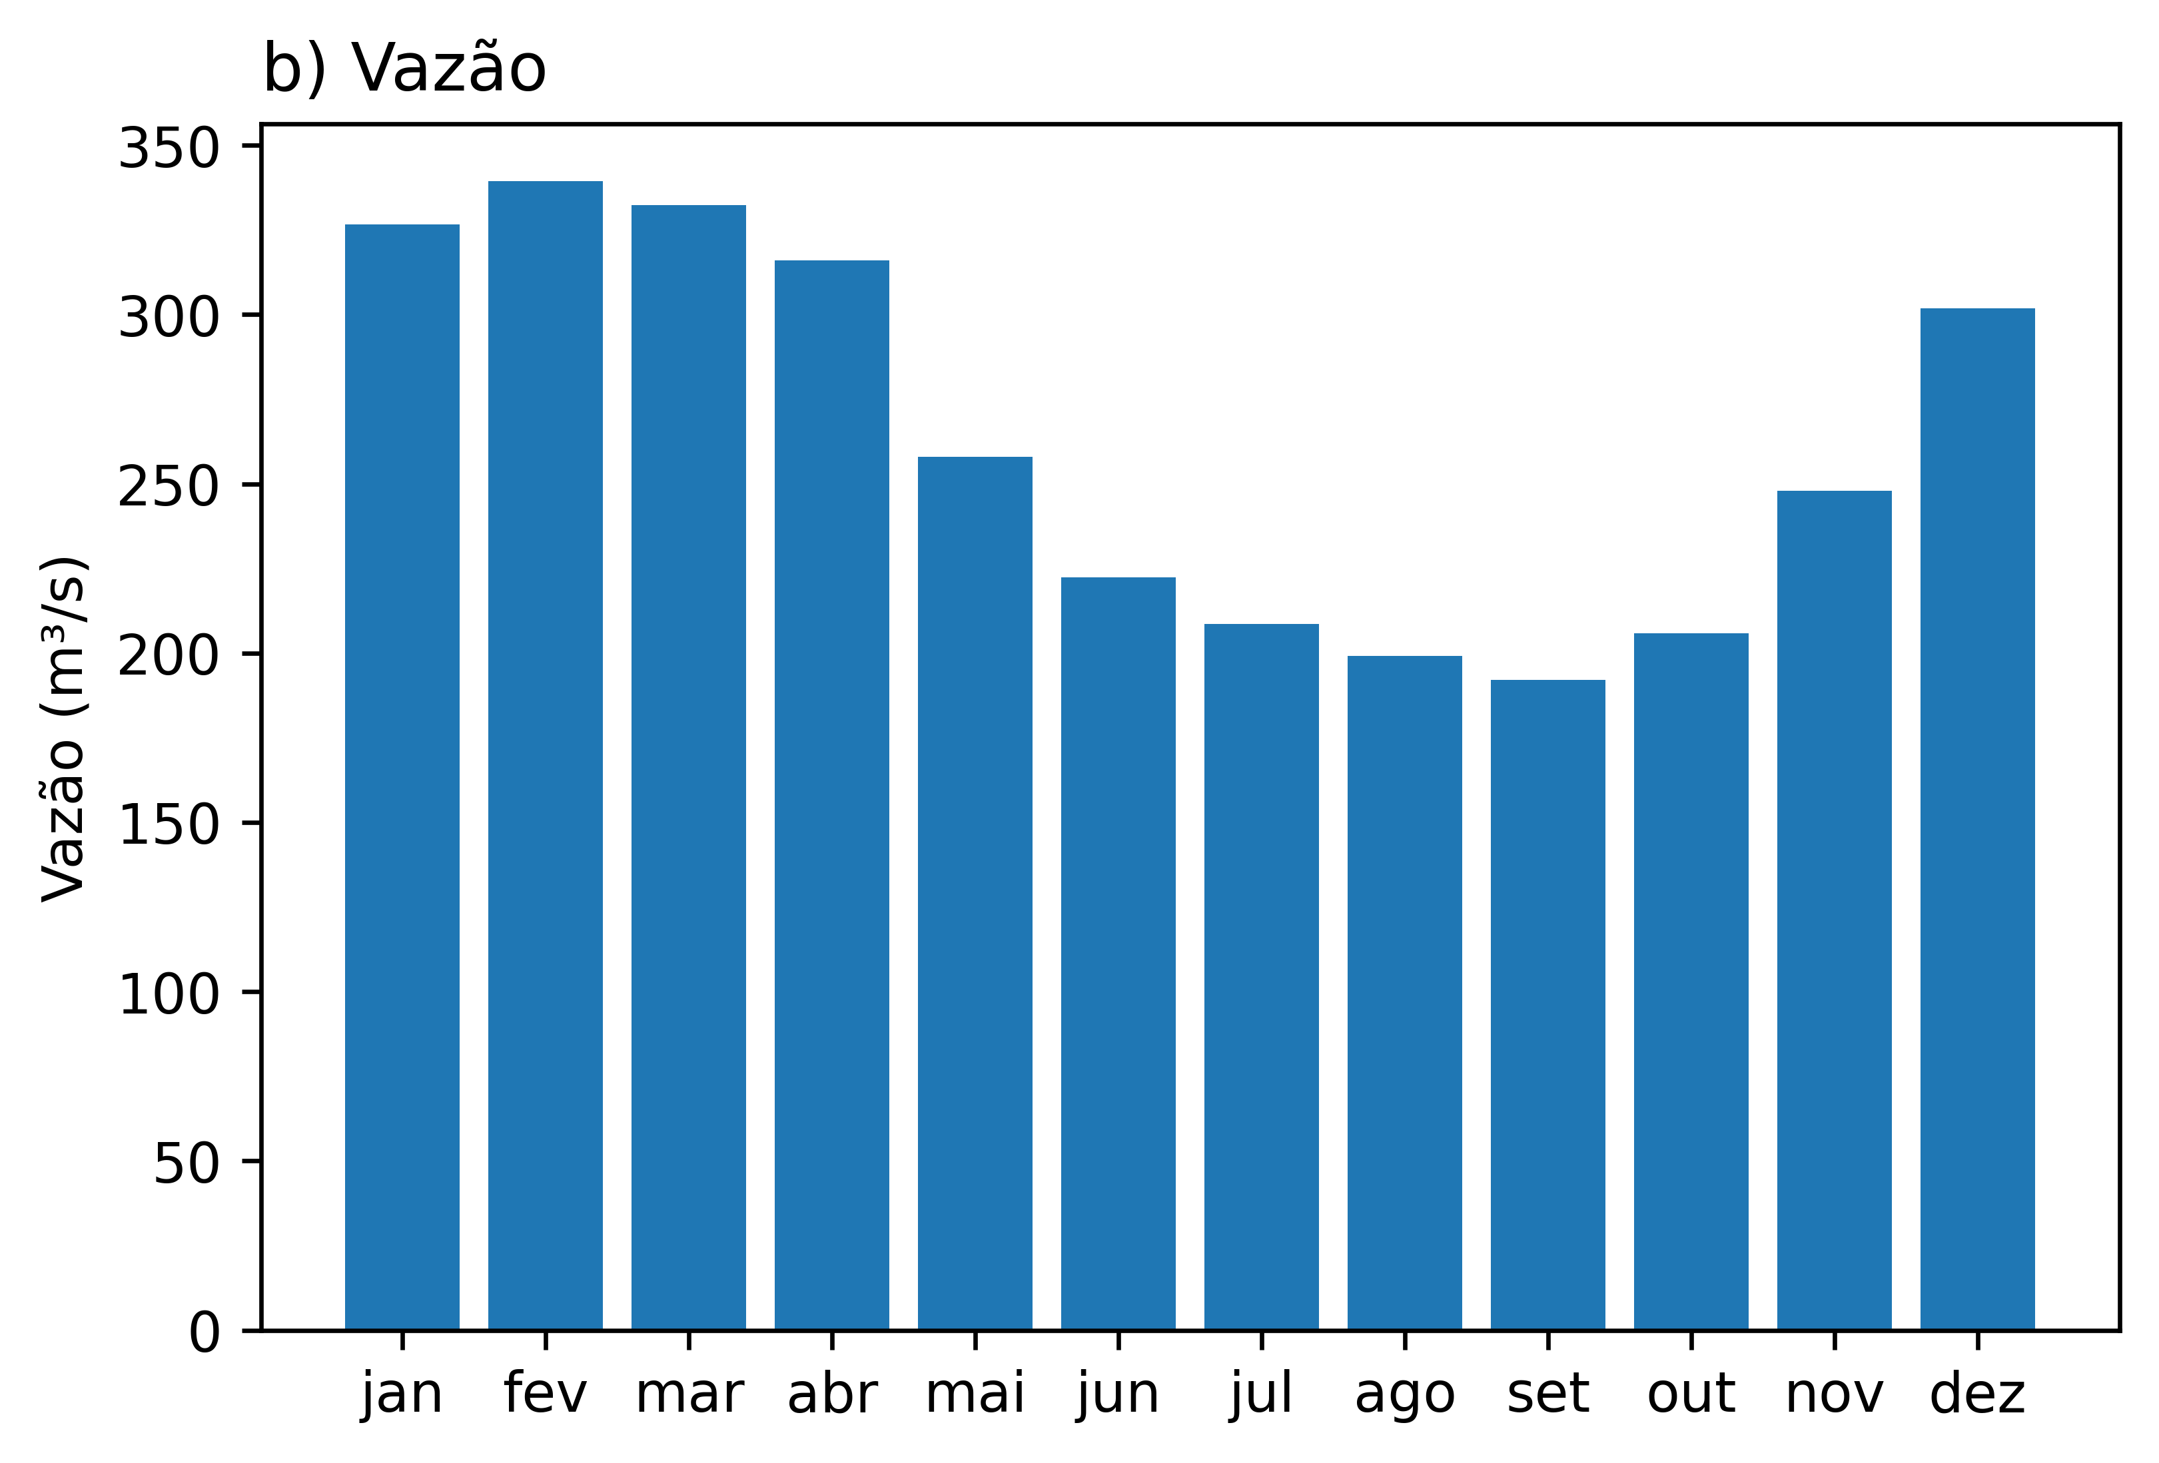

A Figura 3 apresenta a climatologia da precipitação média e da vazão para a bacia hidrográfica considerada. Observa-se uma sazonalidade bem definida na precipitação (Figura 3a), sendo possível definir claramente duas estações na bacia hidrográfica: i) estação seca, entre maio e setembro, e ii) estação úmida entre outubro e abril.

Na climatologia da vazão (Figura 3b), por sua vez, pode-se visualizar um claro reflexo da sazonalidade da precipitação nas vazões mensais ao longo do ano, com um forte decrescimento entre maio e setembro, onde atinge o mínimo anual (192 m³/s), e um crescimento das vazões a partir de outubro, atingindo os maiores patamares com vazões acima de 300 m³/s entre janeiro e abril. Esse comportamento expõe uma não intermitência das vazões ao longo do ano, apesar da estação seca do supracitada, indicando uma forte regularização das vazões na bacia hidrográfica analisada.

Como apontado por Lucas *et al.* (2021), na região Oeste da Bahia se situa o Sitema Aquífero de Urucuia (SAU), sendo uma importante fonte hídrica para a bacia hidrográfica do rio São Francisco e um dos principais mecanismos de regularização das vazões durante a estação seca. Devido a ausência de grandes reservatórios artificiais na bacia hidrográfica da estação fluviométrica 46902000, assume‑se que o SAU é o principal mecanismo responsável pela intermitência das vazões ao longo do ano nessa região.

O SAU é um aquífero sedimentar que abrange uma área de cerca de 125.000 km², estando sua maior parte localizada na região Oeste da Bahia e, por consequência, situando-se na região do MATOPIBA. Constatou-se um comportamento decrescente nas vazões liberadas pelo SAU a partir de 1980, onde se observou uma contribuição de 792 m³/s para o rio São Francisco, atingindo valores de 390 m³/s em 2015 (≈−51%). Essa redução pode ser atribuída, em partes, ao aumento da exploração de águas subterrâneas e superficiais para irrigação e outros usos, compactação do solo nas áreas de recarga, entre outras atividades (Lucas *et al.,* 2021; Gonçalves *et al.,* 2018).

## Índices de Seca

A Figura 4 apresenta a série anual de SPI-12 e SRI-12 para o período de 1935 até 2020.

Figura 4 –

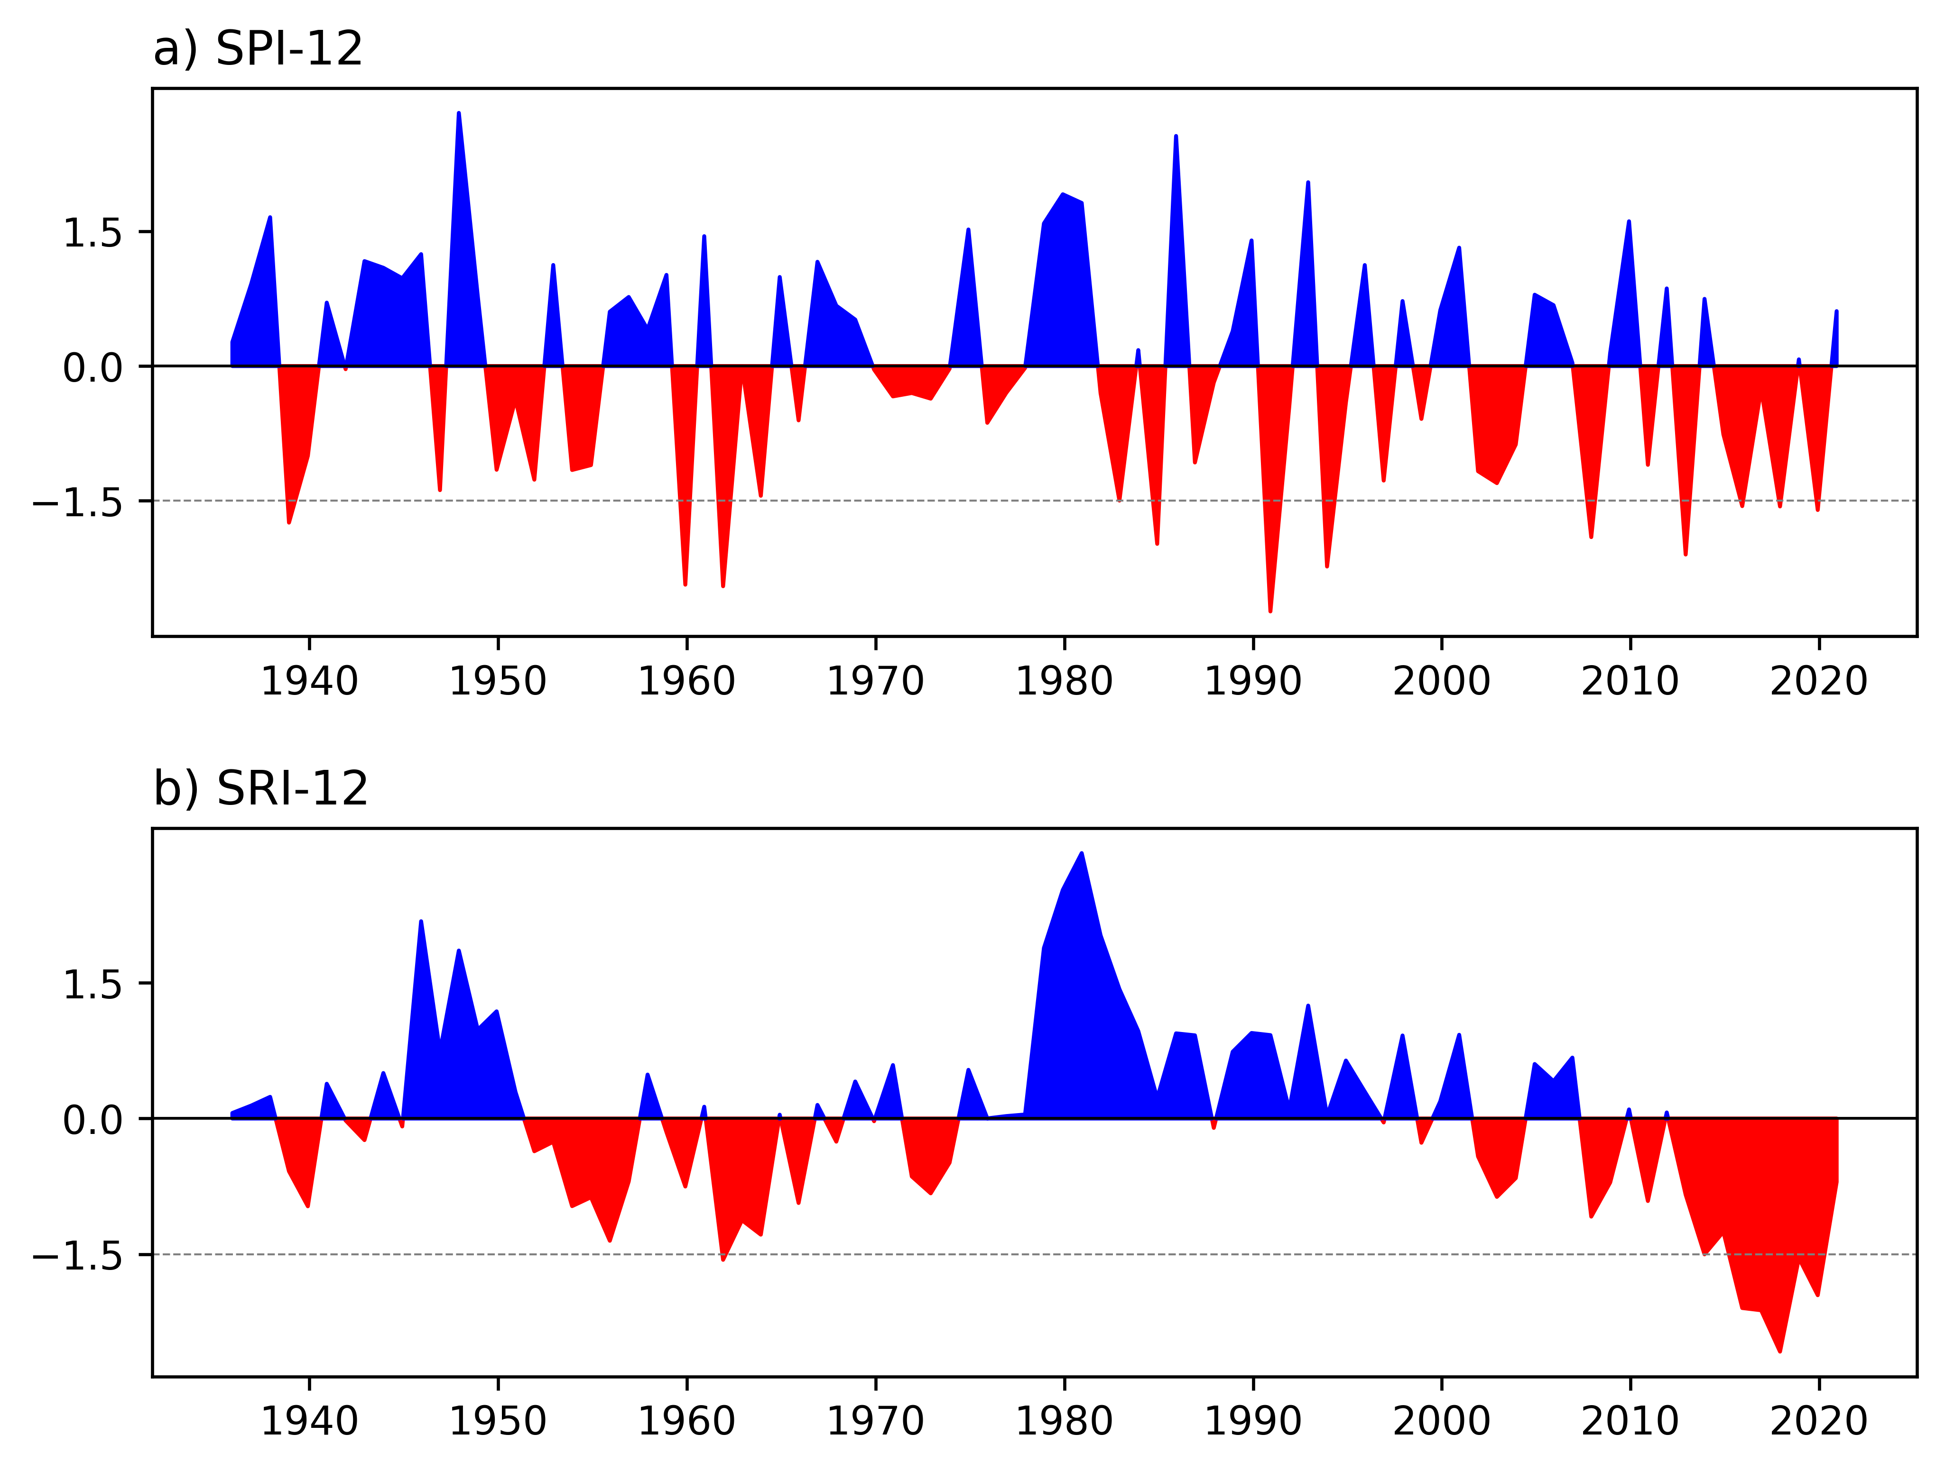

## Estados de Seca

Figura 5 –

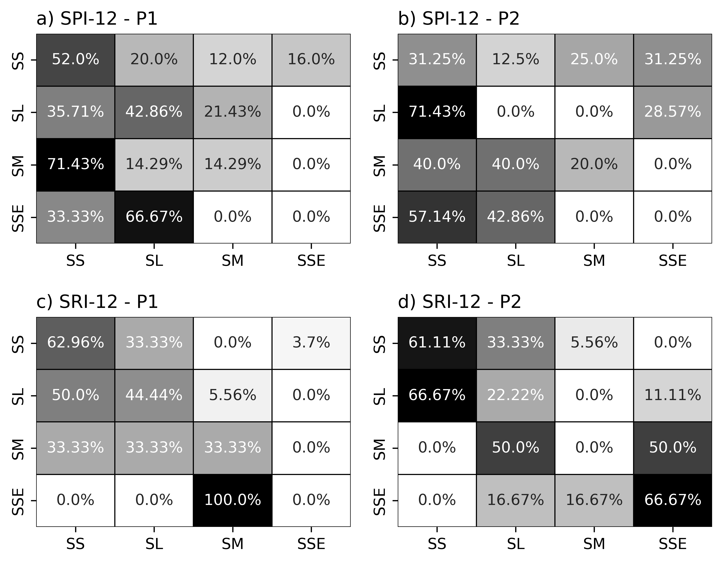

A Figura 5 apresenta a matriz de transição dos estados de seca apresentados na Tabela 1 para as séries anuais do SPI-12 no período P1 (Figura 5a), SPI-12 no período P2 (Figura 5b), SPI-12 no período P1 (Figura 5c) e SPI-12 no período P2 (Figura 5d).

Comparando a evolução das probabilidades de transição do SPI-12 e SRI-12 entre os períodos P1 e P2, é digno de nota o comportamento das transições dada a ocorrência dos estados SM e SSE. Iniciando pela ocorrência do estado SSE no SRI-12, observa-se que no período P2 a maior probabilidade reside na manutenção desse estado, enquanto em P1 há 100% de chance de regredir para SM. Esse comportamento sugere que há uma maior persistência das secas hidrológicas de classe SSE no período P2.

Avaliando a ocorrência do estado SSE no SPI-12, o padrão de evolução das probabilidades de transição visualizados no SRI-12 não é observado. Como pode-se aferir nas Figuras 5a e 5b, dada a ocorrência de uma seca meteorológica de classe SSE, as transições sempre ocorrem no sentido de regressão da classe de seca para uma SL ou SS, sendo que em P2 há uma maior probabilidade de regredir para um estado SS (57,14%), enquanto em P1 há maior probabilidade reside na regressão para SL (66,67%).

No tocante a ocorrência do estado SM, constata-se que o SRI-12 no período P1 apresenta três transições equiprováveis: manutenção do estado ou regressão para SL ou SS; enquanto que no período P2 apresenta duas transições equiprováveis: progressão para uma SSE ou regressão para uma SL. Apesar de em metade dos casos haver regressão da classe de seca, esse comportamento sugere que as secas hidrológicas classificadas como SM apresentaram uma possibilidade de progressão para uma SSE no período P2, o que não foi observado no período P1.

No SPI-12, dada a ocorrência do estado SM, observa-se um comportamento divergente do observado no SRI-12, com as transições sempre ocorrendo para regressão dessa classe de seca ou manutenção do estado, tanto em P2 quanto em P1. Todavia, vale ressaltar o aumento das probabilidades de transição para o estado SL e manutenção do estado SM em P2, enquanto em P1 há uma larga predominância das transições para o estado SS.

Em ambos os casos do SPI-12, as transições das classes de secas dada a ocorrência de secas meteorológicas de classe SM e SSE sempre foram no sentido de regressão da classe de seca, conservando esse comportamento entre o período P1 e P2, apenas alterando os valores das probabilidades de transição. Ademais, nas ocorrências da classe SSE, atribui uma maior probabilidade de transição para SS (57,14%) em P2, enquanto P1 atribui para SL (66,67%).

O comportamento observado para o SPI-12 sugere que as mudanças nas transições das classes de seca do SRI-12 no período P2 em relação ao P1, dada a ocorrência de secas hidrológicas de classe SM e SSE, pode não estar exclusivamente associada às mudanças nos padrões de precipitação. Dessa forma, conjectura-se que essas mudanças nas transições do SRI-12 no período P2 podem estar associados à mecanismos adicionais como as mudanças antrópicas induzidas na bacia hidrográfica, seja pela modificação do Uso e Cobertura do Solo, mudança nos padrões de utilização desses recursos, entre outros.

1. ) Afiliação: Times New Roman, 8 pt com endereço completo, fone, fax e e-mail
2. ) Afiliação: Times New Roman, 8 pt com endereço completo, fone, fax e e-mail